3-A SINIFI SINIF BAŞKANLIĞI SEÇİMİ ÖĞRENCİ SEÇMEN KAĞIDI

YER : 3-A SINIFI
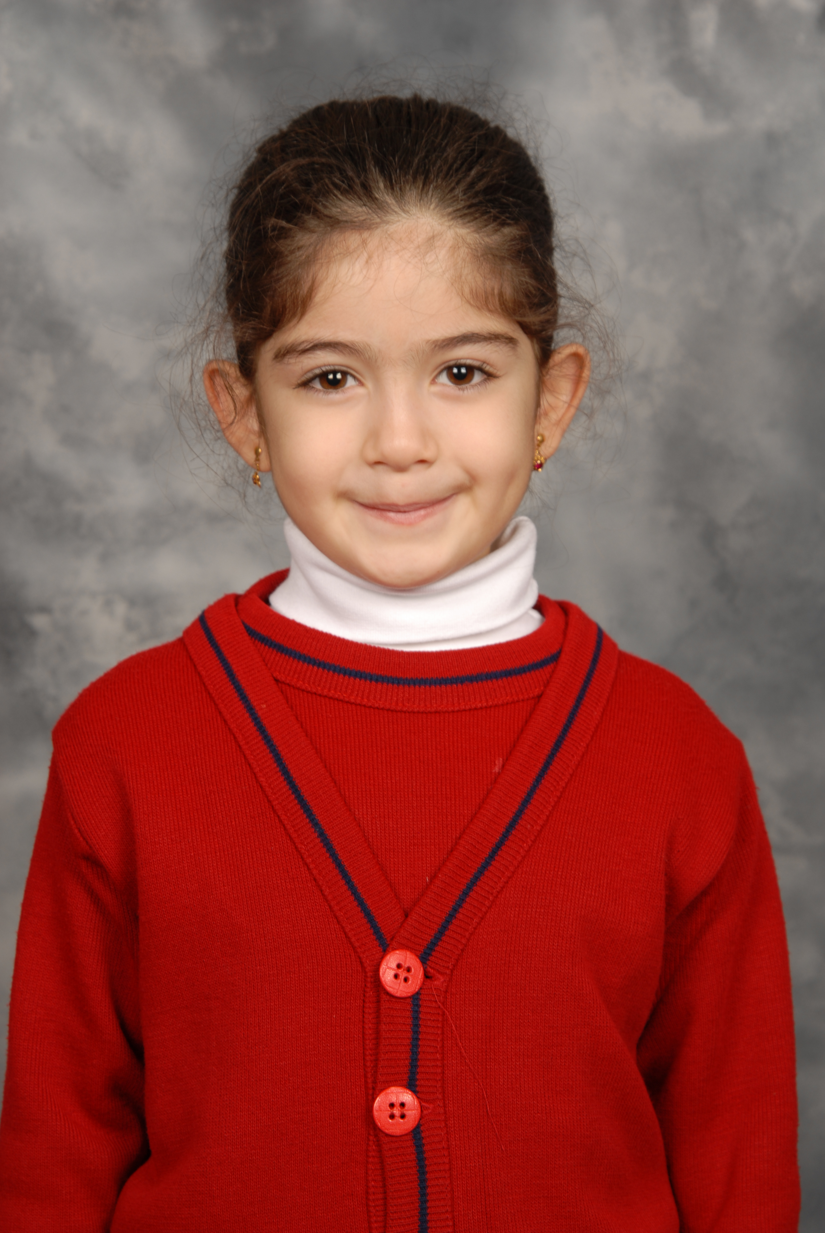
TARİH: 09-10-2012

Öğrencinin Adı Soyadı: İlkay Aleyna Gültekin
Anne Adı: Meral
Baba Adı: Erol
Doğum Yeri: İskenderun
Doğum Tarihi: 19-07-2004
T.C Numarası: 16037168316

